**Тема 1.1 Шрифтовые работы**

***Самостоятельная работа № 1:* *Освоение приемов работы плакатным пером*** *(прямые, косые, округлые элементы букв)*

**Время:**11 часов

**Цели:**

1. Закрепление теоретических знаний по теме № 1
2. Формирование практических навыков, приемов работы плакатным пером (прямые, косые, округлые элементы букв).

3. Формирование общей (профессиональной) компетенции: ПК 2.3. и ОК.1.-5.

**Студент должен знать:**

- технологическую последовательность выполнения элементов букв

- правила пользования приспособлениями, инструментами для выполнения шрифтовых работ;

- основные виды шрифтов, их назначение.

**Студент должен уметь:**

- соблюдать последовательность написания элементов букв;

- выполнять надписи различными шрифтами;

- наносить надписи тушью, гуашью.

**Теоретическая часть:**

Шрифт — графическая форма знаков алфавита и цифр. Он выполняется и воспринимается как единое художественно целое. Достигается это общностью конструкций всех буквенных знаков конкретного шрифта. Конструкция шрифта складывается из графических признаков: размера пропорций букв, толщины штрихов и т.д. Хорошо нарисованный шрифт легко читается, отличается четкостью всех форм, отсутствием лишних элементов, ритмичностью чередования элементов в каждой букве и строке.

**Чтобы лучше понять шрифт надо усвоить: названия основных элементов буквы и надписи.**

**Главные элементы букв называются штрихами. Основные и дополнительные (соединительные) штрихи.**

**Основными являются полные стойки букв, а также некоторые неполные (например, начало левого штриха в букве Ч).**

**На рис. 1 элементы строчных и прописных букв.**

[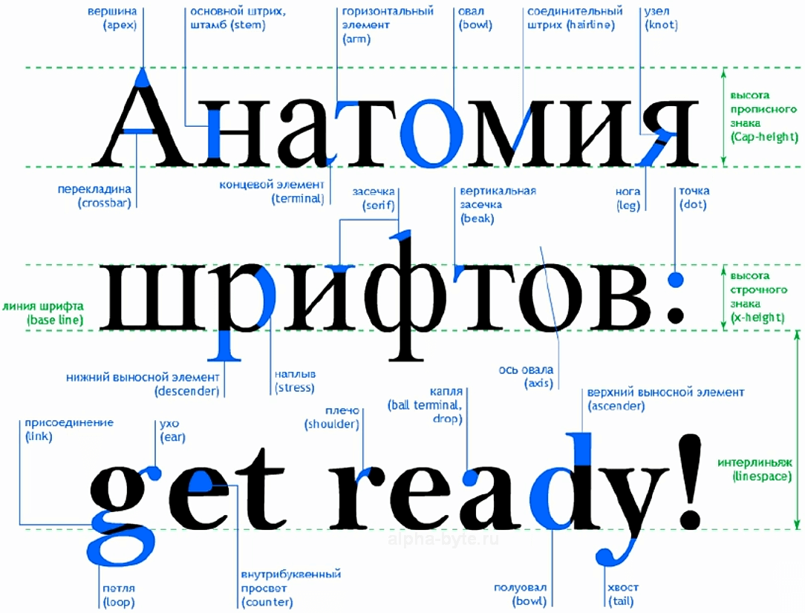](https://alpha-byte.ru/wp-content/uploads/2019/07/stroenie-shrifta.png)

**Рис.1**

**Соединительный штрих может быть горизонтальным или наклонным. В зависимости от назначения шрифта соединительные штрихи могут иметь различную толщину, в том числе и равную толщине основного штриха.**

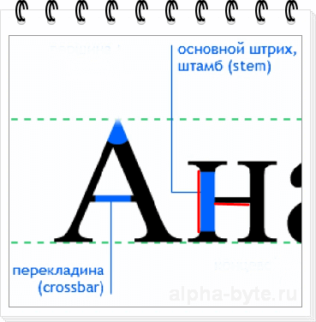

**Рис. 2**

*Каплевидные элементы*

**Капли - точки каплеобразной, круглой или овальной формы либо утолщения, которыми заканчиваются некоторые тонкие штрихи, как у букв К Л У – концевой элемент знака, образующий на конце штриха округлую форму (Рис.3)**

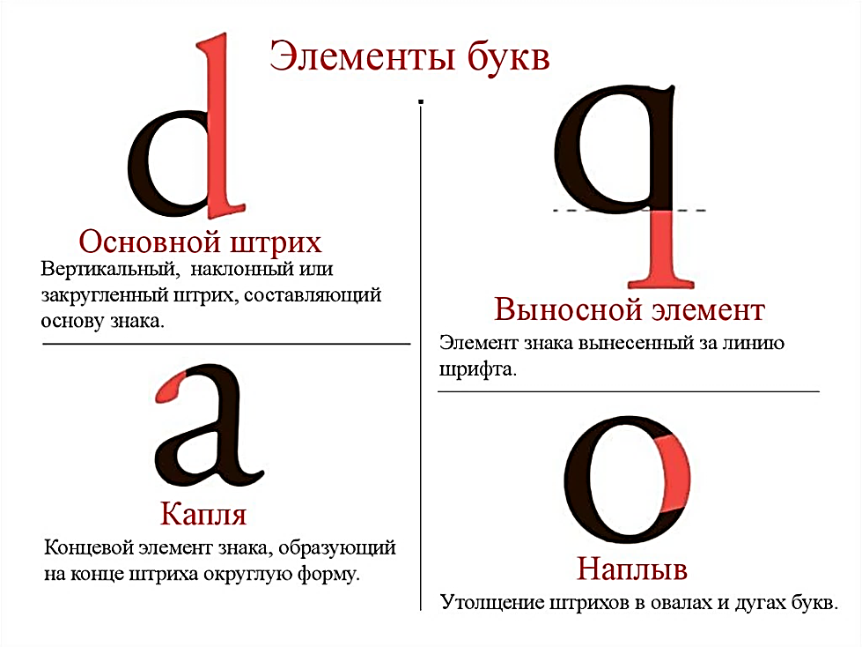

**Рис. 3 Концевой элемент**

У шрифта кириллица — и в прописных, и в строчных почти диагональные формы заканчиваются капелькой. Например буква К, чаще всего изогнутая, и верхняя часть может заканчиваться каплей, если это Антиква.

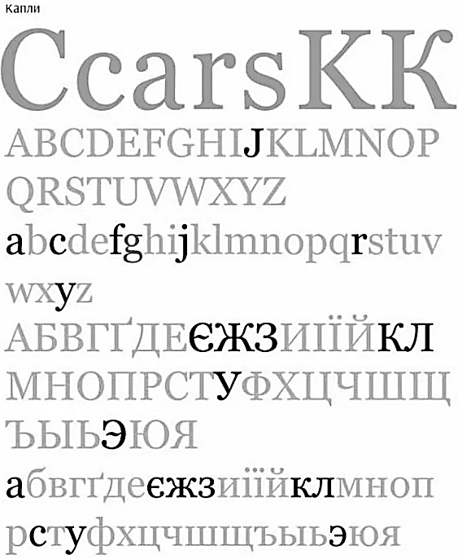

**Вторая основная группа по шрифтовым характеристикам, это шрифты без засечек. То есть гротеск. По другому, их еще называют рубленные шрифт. Самый простой шрифт, широко применяемый в оформительской деятельности – это рубленый шрифт (он же гротеск, он же плакатный шрифт). Главная стилистическая особенность шрифта – одинаковая ширина всех элементов букв: вертикальных, горизонтальных и наклонных штрихов, закругленных частей, как будто вырубленных и выложенных из одной ленты. Простоту шрифта обеспечивает отсутствие засечек и любых других дополнительных деталей, как в буквах на рисунках 4 и 4а.**

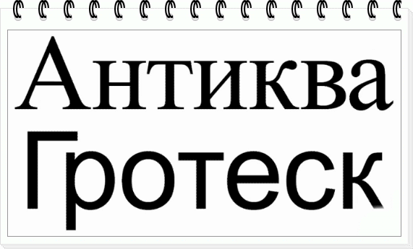

**Рис. 4 Рубленный (строчный начальной прописной буквой)**

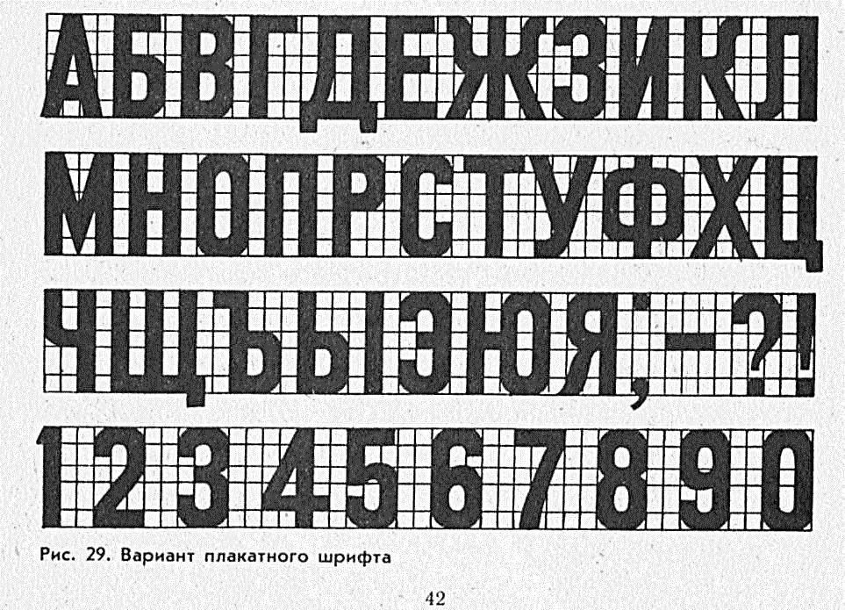

**Рис. 4а Рубленый (прописной)**

**В современном дизайне шрифты без засечек более популярны. Рубленые шрифты — это удобный строительный материал. Большинство популярных шрифтов без засечек пришли из работ дизайнеров Bauhaus. Это немецкая дизайнерская школа, которая сильно повлияла на развитие современного дизайна (рис.5).**

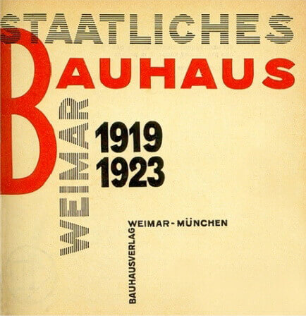

**Рис. 5**

**Методические указания по выполнению работы:**

**По характерным графическим признакам шрифты делятся на семь групп. Однако для оформительского искусства важно выделить и изучить две довольно многочисленные группы шрифтов: рубленые (типа гротеск) и контрастные (типа антиква).**

**Положения плакатного пера при начертании «рубленых» букв:**

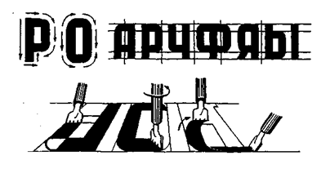

Написание букв, состоящих из горизонтальных и вертикальных штрихов (**Г, Е, Н, П** и др.), не требует особых приемов в написании. Работая над ними, достаточно внимательно сличать их с образцами. При написании наклонных элементов букв **Ж, И**, **К, М, X** перо ставят так, чтобы след его рабочей части был всегда строго параллелен строке. В зависимости от начертания буквы меняется угол наклона элемента, но положение пера остается постоянным.

**Курсив контрастный выполняют по-разному.**

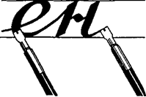

**Опытный оформитель может видоизменять курсив, но шрифт при этом должен сохранять стройность, единство в начертании букв. В нем не должно быть вычурности и надуманности.**

**В написании строчных букв могут быть наплывы) как, например, в буквах Р, О и др. Наплывом называется максимальное утолщение основных штрихов в округлых символах или округлых частях символов (Рис. 6-6а). Серым цветом помечены наплывы. Наплывы, как правило, создаются в шрифтах с засечками.**



**Рис. 6**

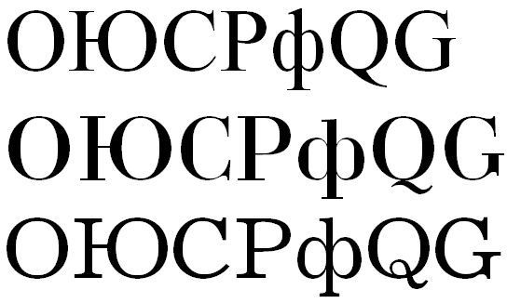

**Рис. 6а Примеры наплывов в буквах**

Шрифтовые работы требуют, как и всякая другая работа, терпеливого труда и добросовестного отношения к выполняемому делу. Поэтому рекомендуется терпеливо выполнить целый ряд упражнений по карандашным линиям, чтобы тем самым натренировать руку на проведение пером вертикальных, наклонных, округленных и горизонтальных линий, отдельных деталей у букв, круга:

[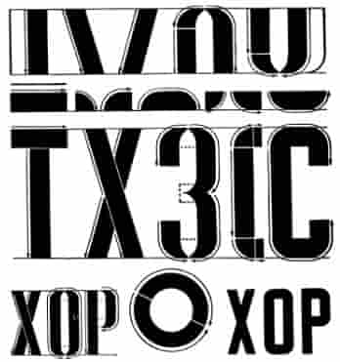](https://izo-tehnologiya.ru/wp-content/uploads/2017/11/Plakatnyie-bukvyi.jpg)

Округление углов можно делать двумя способами: в первом случае пишущая грань пера накладывается горизонтально на верхнюю карандашную линию, где прямой угол плоскости пера начинается от средней части будущего внутрибуквенного просвета, дальше перо ведется влево, описывая кривую или дугу, равную 1/2 окружности, потом опускается вертикально вниз до начала нижнего округления, а затем округляется угол точно так же, как строилось верхнее округление:

[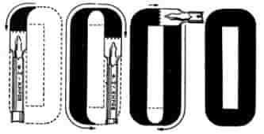](https://izo-tehnologiya.ru/wp-content/uploads/2017/11/Bukva-O-plakatnaya.jpg)

Во втором же случае стойку буквы начинают проводить вниз, оставляя от карандашной линии расстояние, равное примерно ширине пера, затем поворачивают ручку с пером обратно стойке и начинают описывать дугу так, чтобы внутренний угол пера, обращенный в сторону буквы, оставался неподвижным, а внешний делал плавное округление, равное четверти окружности.

То же самое повторяется и с другими углами. Примером может стать буква «Ю»:

[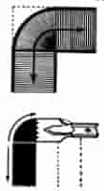](https://izo-tehnologiya.ru/wp-content/uploads/2017/11/Plakatnyiy-povorot.jpg)[](https://izo-tehnologiya.ru/wp-content/uploads/2017/11/Pishem-bukvu-YU.jpg)

Скругления можно выполнить тем же пером, которым рисуют все остальные элементы буквы. Приемы написания скруглений должны быть удобными и легкими для руки. Возьмем для тренировки букву **О**, содержащую типичные, встречающиеся и большинстве других округлых букв элементы скруглений.

При выполнении закруглений надо перо поставить почти вертикально и поворачивать его под углом 90°. Для этого необходимо сначала немного потренироваться на отдельном листе (рис. 7).

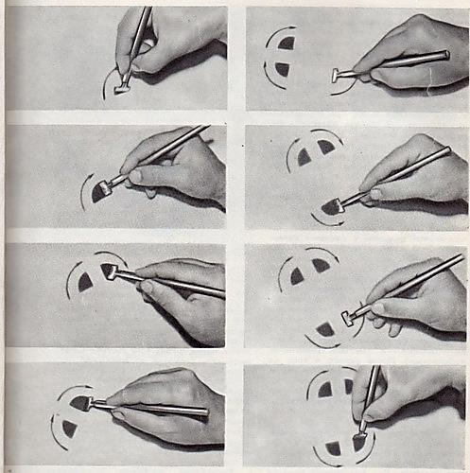

Рис. 7

***Задания с №1 по №10*** *(по 1 часу)****:***

**Инструменты и материалы:**

- лист чертежной бумаги форматом А4;

- перо плакатное ширококонечное;

- тушь;

- карандаш НВ;

- линейка.

**Ход работы:**

1. определить количество строк на образцах;

2. разметить строки по высоте элементов;

3. при необходимости определить угол наклона разметочной линией;

4. писать элементы букв в соответствии с образцами.

***Задание 1: Выполнить элементы букв прямым шрифтом ширококонечным плакатным пером на формате А4*** *(время 1 час.)*

[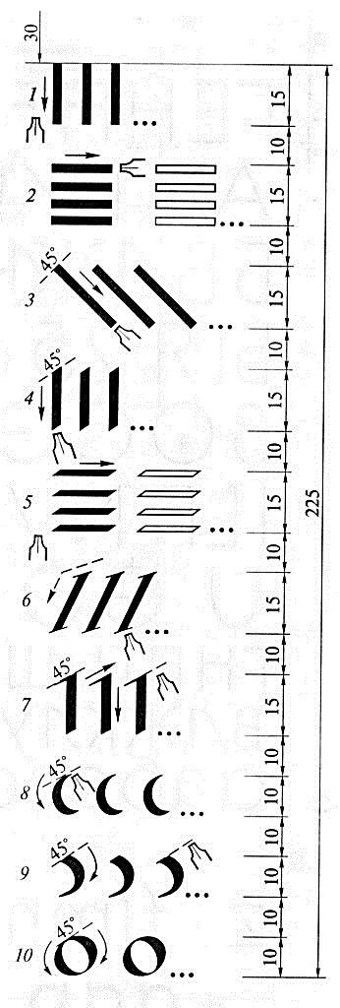](http://bdstudy.ru/wp-content/uploads/2015/09/img253-2.jpg) [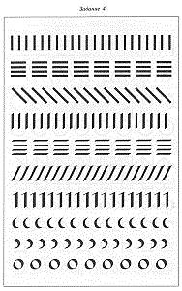](http://bdstudy.ru/wp-content/uploads/2015/09/img286.jpg)

***Задание 2: выполните прямым шрифтом ширококонечным плакатным пером в соответствии с образцом*** (время 1 час.)

[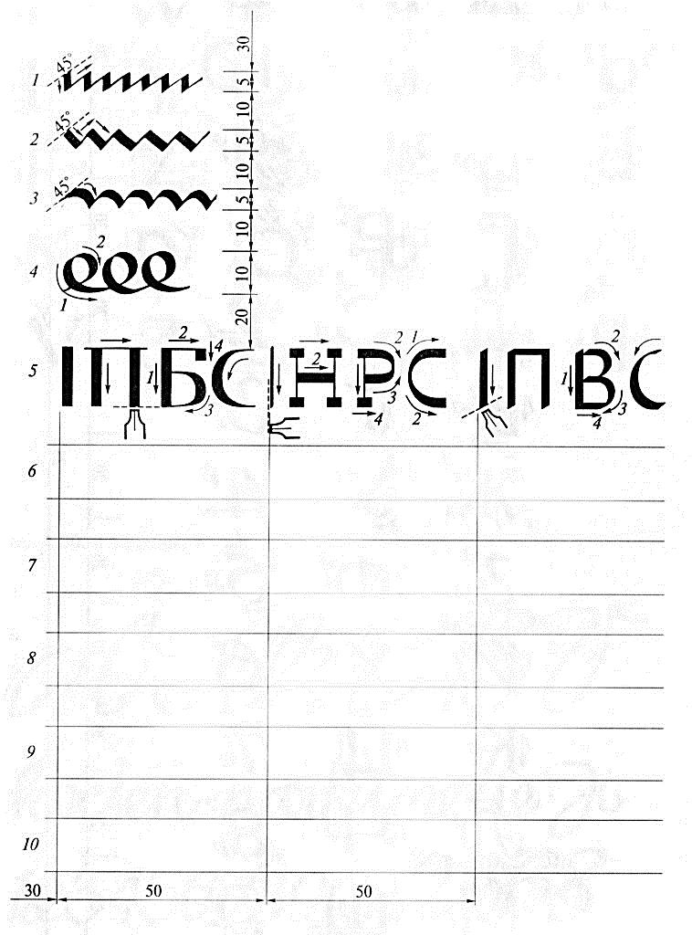](http://bdstudy.ru/wp-content/uploads/2015/09/img253-3.jpg)

[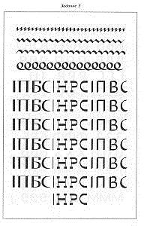](http://bdstudy.ru/wp-content/uploads/2015/09/img288.jpg) пример расположения элементов на листе

**Задание 3: напишите прямым шрифтом антиква ширококонечным плакатным пером в соответствии с образцом** (время 1 час.)

.  
[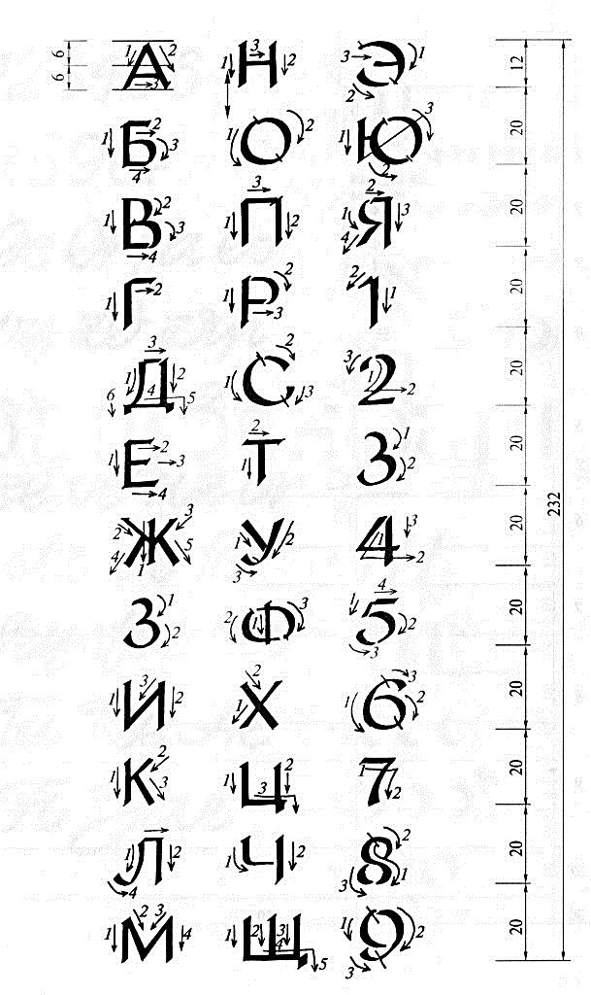](http://bdstudy.ru/wp-content/uploads/2015/09/img254-1.jpg)[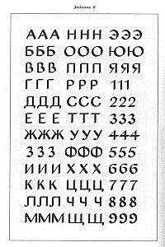](http://bdstudy.ru/wp-content/uploads/2015/09/img287.jpg)

Пример расположения на листе

**Задание 4: напишите прямым шрифтом антиква ширококонечным плакатным пером в соответствии с образцом** (время 1 час.)

[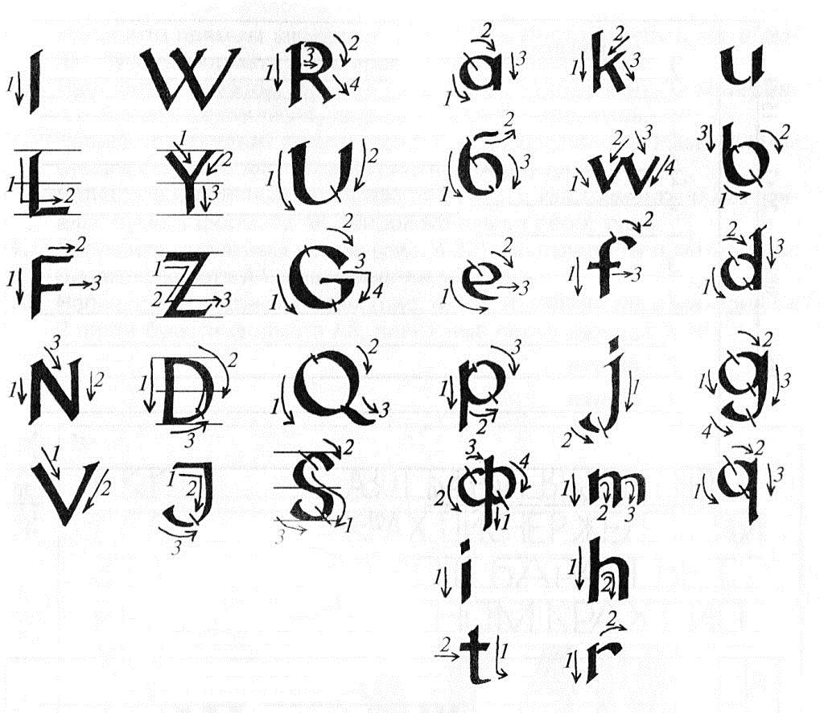](http://bdstudy.ru/wp-content/uploads/2015/09/img254-3.jpg)[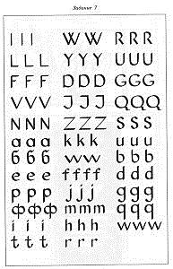](http://bdstudy.ru/wp-content/uploads/2015/09/img287-1.jpg) Пример расположения на листе

***Задание 5: напишите прямым шрифтом ширококонечным плакатным пером в соответствии с образцом*** (время 1 час.)

[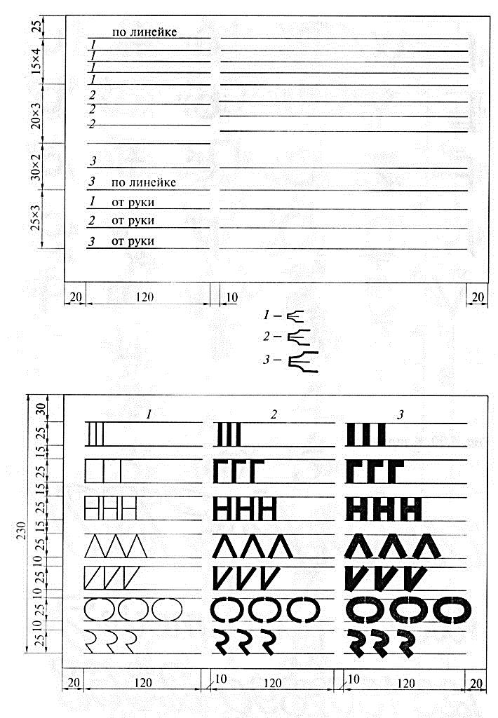](http://bdstudy.ru/wp-content/uploads/2015/09/img255-1.jpg)

[](http://bdstudy.ru/wp-content/uploads/2015/09/img255-1.jpg)

***Задание 6: напишите курсивным шрифтом ширококонечным плакатным пером в соответствии с образцом*** (1 час.)  
[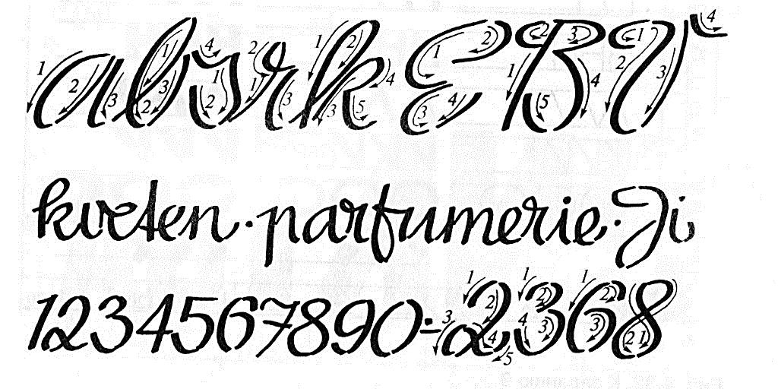](http://bdstudy.ru/wp-content/uploads/2015/09/img254-4.jpg)

***Задание 7: напишите прямым шрифтом круглоконечным пером в соответствии с образцом*** (1 час.)

[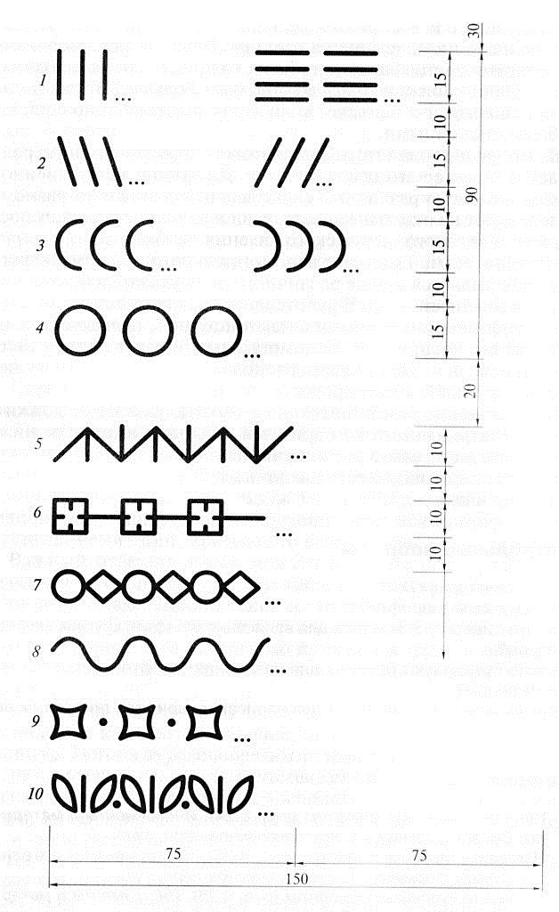](http://bdstudy.ru/wp-content/uploads/2015/09/img252-1.jpg) [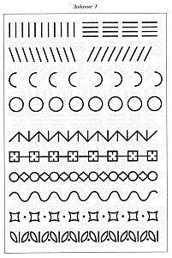](http://bdstudy.ru/wp-content/uploads/2015/09/img285.jpg)

***Задание 8: напишите прямым шрифтом круглоконечным пером в соответствии с образцом*** (1 час.)

[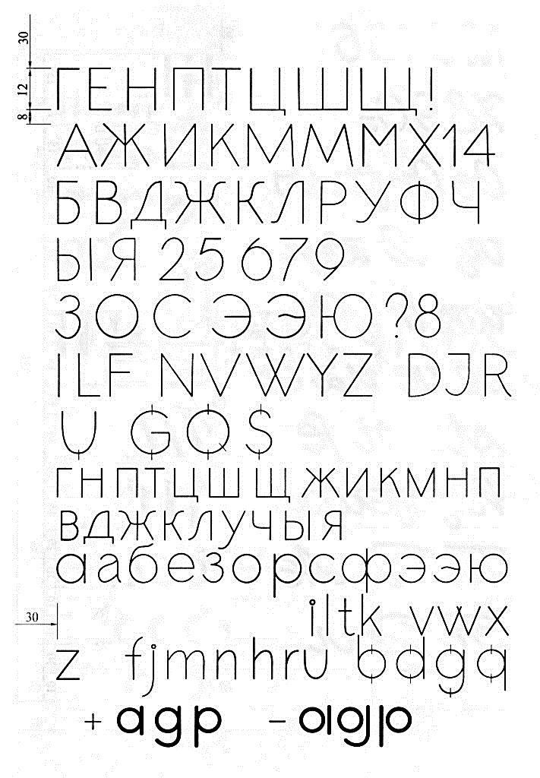](http://bdstudy.ru/wp-content/uploads/2015/09/img252-2.jpg)

***Задание 9: напишите курсивным шрифтом круглоконечным пером в соответствии с образцом*** (1 час.)

[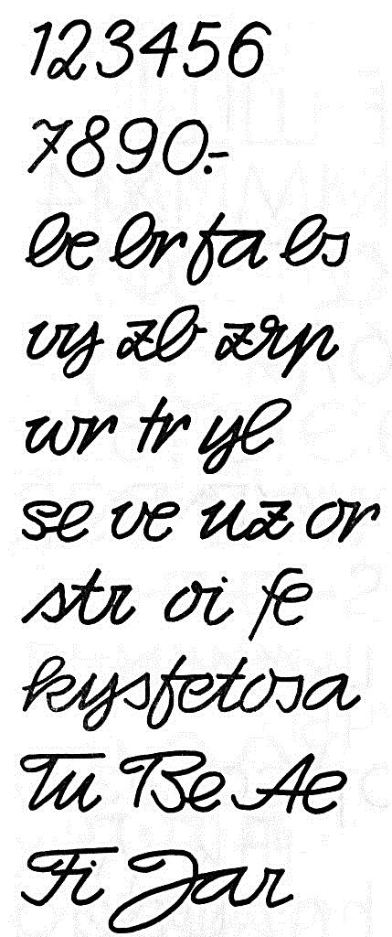](http://bdstudy.ru/wp-content/uploads/2015/09/img253-1.jpg)

***Задание 10: напишите плакатным пером на листе форматом А3 в соответствии с образцами*** (2 часа)

[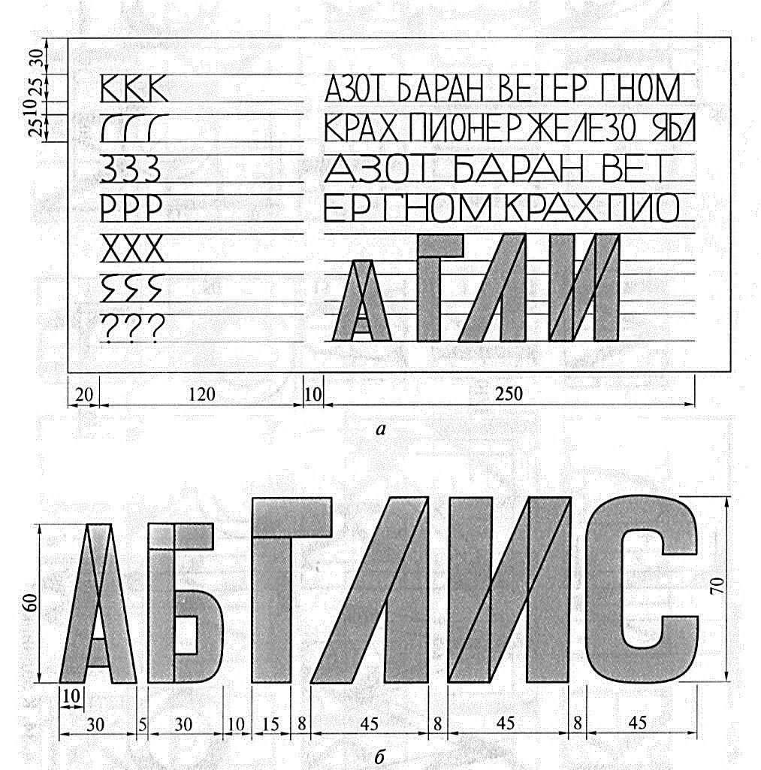](http://bdstudy.ru/wp-content/uploads/2015/09/img255-2.jpg)

[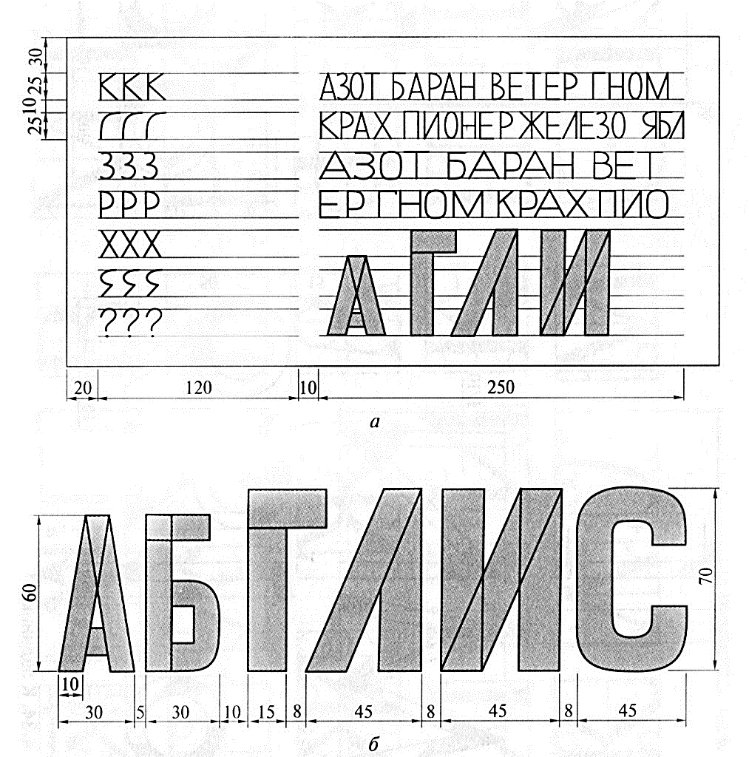](http://bdstudy.ru/wp-content/uploads/2015/09/img255-2.jpg)

**Инструменты и материалы:**

- бумага чертежная (формат А4, А3);

- ширококонечное перо;

- круглоконечное, ширококонечное перья;

- черная тушь.

**Ход работы:**

- выполнить разметку строк соответственно формата А4;

- выполнить работу по указанным заданиям.

**Форма отчётности:** Работы по освоению приемов плакатным пером.

**Критерии оценивания:**

**Оценка «5»** выставляется, если практическая работа выполнена аккуратно, в полном объеме в соответствии чертежом.

**Оценка «4»** выставляется, если практическая работа выполнена аккуратно, допущены незначительные ошибки в ходе работы.

**Оценка «3»** выставляется, если практическая работа выполнена не аккуратно, имеются замечания по выполнению работы и/или работа не соответствует чертежу.

**Оценка «2»** выставляется, если в работе допущены существенные ошибки и/или практическая работа не выполнена.

**Список рекомендуемых источников:**

*Основные источники:*

1. «Шрифты для печати и Web-дизайна», Файола Э., СПб, изд-во «БХВ- Петербург», 2019.

2. «Дизайн текста: шрифт, эффекты, цвет», Буковецкая О., изд-во «ДМК», 2020.

5. Фиталеева, С. В. Основы технологии художественно-оформительских работ [Текст] : учеб. пособие для студ. учреждений сред. проф. образования, / С. В.

6. Фитаева, Д. А. Барабошина. – 5-е изд., стер. - Москва: Издательский центр «Академия», 2019.- 208 с., [8] с. цв. ил.

7. Исаев Д. А. Советы художнику-оформителю.– М.: Плакат, 2019.–192 с., ил.

2. Лебедева Е. В.. Черных Р. М., Искусство художника-оформителя.–М., Советский художник, 12018, 344 с., ил.

*Интернет-ресурсы:*

1. www. hi-edu.ru./e-books;

2. www. Spbinqo.ru.

3. URL: <http://bizlog.ru/etks/etks-57/16.htm>ЕТКС, 2020, исполнитель художественно- оформительских работ.

4. http://www.vladmou.ru/blogs/grafika-i-zhivopis/priemy-rabotyakvarelyu.html

5. http://detsad114.ucoz.ru/publ/ Особенности графики как вида изобразительного искусства.